7 августа 2024 года № 3833

О внесении изменений в постановление администрации
муниципального образования «Город Саратов» от 20 июня
2024 года № 2940 «О присвоении наименований элементам
улично-дорожной сети в Кировском районе муниципального
образования «Город Саратов»

В соответствии со статьями 43, 44.1 Устава муниципального образования «Город Саратов»
постановляю:

1. Внести в постановление администрации муниципального образования «Город Саратов» от 20 июня 2024 года № 2940 «О присвоении наименований элементам улично-дорожной сети в Кировском районе муниципального образования «Город Саратов» следующие изменения:
1.1. Дефисы 2-4 пункта 1 постановления изложить в новой редакции:
«- проезду, берущему начало от ул. им. Александра Гнусарева в северо-восточном, а далее восточном направлении, - Российская Федерация, Саратовская область, городской округ город Саратов, город Саратов, 5-й Огнеборцев проезд;
- проезду, берущему начало от 5-го Огнеборцев проезда в северо-восточном, а далее северо-западном направлении, - Российская Федерация, Саратовская область, городской округ город Саратов, город Саратов, 6-й Огнеборцев проезд;
- проезду, берущему начало от 6-го Огнеборцев проезда в северо-западном направлении, - Российская Федерация, Саратовская область, городской округ город Саратов, город Саратов, 7-й Огнеборцев проезд».
1.2. Приложение к постановлению изложить в новой редакции (приложение).
2. Комитету по общественным отношениям и туризму администрации муниципального образования «Город Саратов» опубликовать настоящее постановление в средствах массовой информации и разместить на официальном сайте администрации муниципального образования «Город Саратов».
3. Контроль за исполнением настоящего постановления возложить на заместителя главы администрации муниципального образования «Город Саратов», председателя комитета по строительству и инженерной защите.

Глава муниципального образования
«Город Саратов» Л.М. Мокроусова
Приложение
к постановлению администрации
муниципального образования
«Город Саратов»
от 7 августа 2024 года № 3833

Схема
расположения элементов улично-дорожной сети в Кировском районе
муниципального образования «Город Саратов»
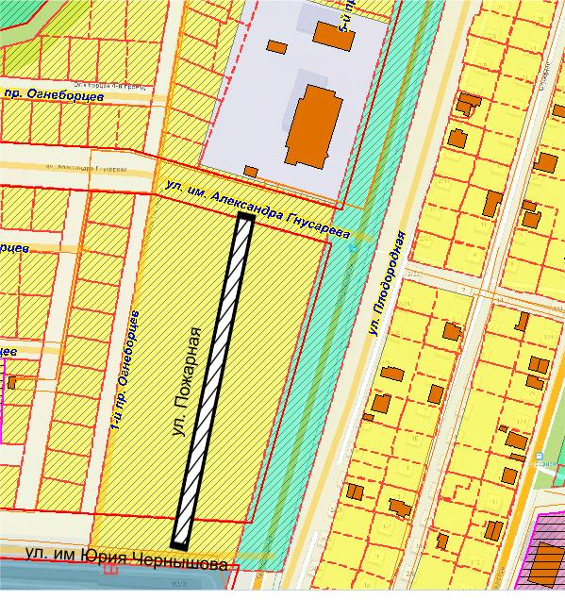
 - г. Саратов, ул. Пожарная

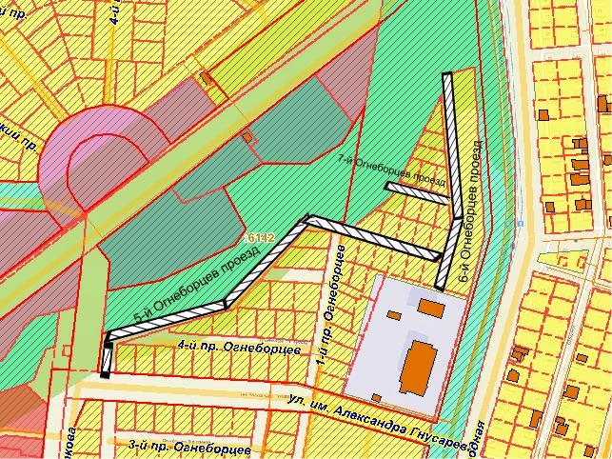

- г. Саратов, 5-й Огнеборцев проезд
6-й Огнеборцев проезд
7-й Огнеборцев проезд
.

